**Propuesta Proyecto de Aula – Ingeniería de Software II**

**“POLI - ANTIFRAUDE”**

**Perfilado del equipo de trabajo – Metodología Scrum**

La perfilacion del equipo de trabajo según la metología Scrum, permite que el equipo se focaliza en construir un software de calidad. La gestión de un proyecto Scrum se centra en definir cuáles son las características que debe tener el producto a construir (qué construir, qué no y en qué orden) y en vencer cualquier obstáculo que pudiera entorpecer la tarea del equipo de desarrollo.

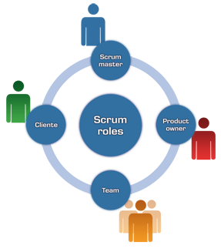

El equipo Scrum está formado por los siguientes roles:

**Scrum master:**Persona que lidera al equipo guiándolo para que cumpla las reglas y procesos de la metodología. Gestiona la reducción de impedimentos del proyecto y trabaja con el Product Ownerpara maximizar el ROI.

**Product owner (PO):** Representante de lso accionistas y clientes que usan el software. Se focaliza en la parte de negocio y el es responsable del ROI del proyecto (entregar un valor superior al dinero invertido). Traslada la visión del proyecto al equipo, formaliza las prestaciones en historias a incorporar en el Product Backlog y las reprioriza de forma regular.

**Team:** Grupo de profesionales con los conocimientos técnicos necesarios y que desarrollan el proyecto de manera conjunta llevando a cabo las historias a las que se comprometen al inicio de cada sprint.

**Equipo de Trabajo - Roles:**

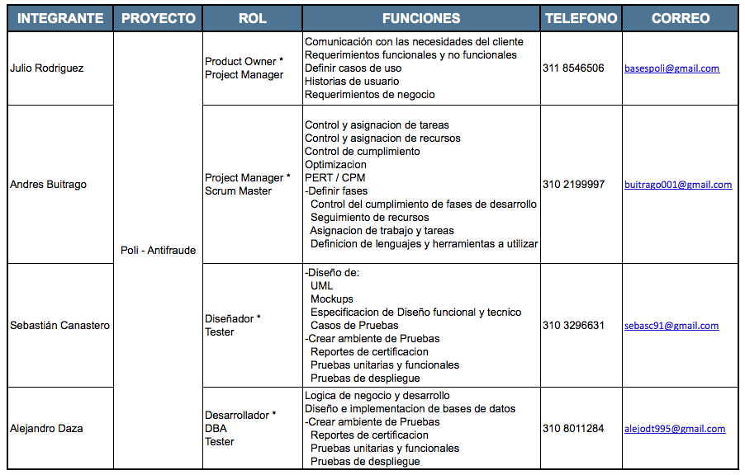

* Principal Actividad